Dispositif ITEP dans les Côtes d’Armor

Schéma de fonctionnement

Version du 22 juin 2015

I – Schéma de fonctionnement : présentation des différentes étapes

 | Etapes du parcours : |  |  |  |  |  | 1 – Formulation de la demande
 | 1 - Formulation de la demande
 |  |  |  | Qui ? |  | Fait quoi ? |  |  | Avec qui ? | Avec quoi ?
 | 2 - Instruction de la demande
 |  |  |  | Parents |  | Saisine de la MDPH  pour une demande de compensation du handicap |  |  |  | - Formulaire de demande MDPH renseigné par les parents  - Evaluation pédagogique via le GevaSco (évaluation en milieu scolaire)  - Avis pédopsychiatrique  - Certificat médical  - Bilan psychologique  - Bilan social
 | 3 – Notification de la décision
 | 4 – Admission au dispositif ITEP
 | 5 – Elaboration du PPA et du Projet de scolarisation
 | 6 – Adaptation des modalités d'accompagnement
 | 7 – Fin de prise en charge

 | Etapes du parcours : |  |  |  |  |  | 2 - Instruction de la demande
 | 1 - Formulation de la demande
 |  |  |  | Qui ? | Fait quoi ? |  |  |  |  | Avec qui ? |  | Avec quoi ?
 | 2 - Instruction de la demande
 |  |  |  | EPE  EPE  Oui  Poursuite | Evaluation *  Proposition par l'EPE d’un PPC dont orientation vers dispositif ITEP et modalités de scolarisation |  |  |  |  | Professionnels  du dispositif ITEP*  Non |  | - Réunion ESS  - GevaSco  - Les différents bilans (cf. étape 1)  - Critères d’orientation (cf. annexe 1)  - A programmer: une séance d’information auprès des membres de l’EPE  Courrier d'information aux familles (cf. annexe 3)
 | 3 – Notification de la décision
 | 4 – Admission au dispositif ITEP
 | 5 – Elaboration du PPA et du PPS
 | 6 – Adaptation des modalités d'accompagnement
 | 7 – Fin de prise en charge
 | * 2 réunions d'EPE par semaine où sont examinées toutes les demandes d'orientation en ESMS enfants.  - Expérimentation d’un rassemblement des dossiers susceptibles de relever d'une orientation dispositif ITEP sur une même réunion une fois par mois  Les deux chefs de service des PEP 22 et Mauriers à tour de rôle assisteraient à cette réunion |  |  |  | Décision de la CDAPH  d’orientation vers dispositif ITEP et modalités de scolarisation  (PPC dont PPS) |  |  | Stop |  |  | - Transmission des informations à la CDAPH utiles à la décision d'orientation vers le dispositif ITEP (avis médical, éléments scolaires, etc.). Eléments sélectionnés à partir des critères d’orientation (annexe 1)  - Prévoir une séance d’information auprès des membres de la CDAPH sur l’organisation en dispositif ITEP et sur les critères d’orientation (annexe 1 une fois validée)  - Retour d’information issue des fiche-navette auprès de la CDA sur les modalités d’admission.

 | Etapes du parcours : |  |  |  |  |  | 3 – Notification de la décision
 | 1 - Formulation de la demande
 |  |  |  | Qui ? | Fait quoi ? |  |  |  | Avec qui ? | Avec quoi ?
 | 2 - Instruction de la demande |  |  |  | Envoi de la notification CDAPH avec décision d'orientation en dispositif ITEP et modalités de scolarisation
 |  |  |  | MDPH | Enseignant référent  Famille  Dispositif ITEP |  |  |  |  | - Notification* individuelle de décision à la famille  - Avec insertion d'un paragraphe "il vous appartient d'adresser au directeur du dispositif ITEP les documents en votre possession concernant votre enfant (bilans, comptes rendus, GEVASCO (Compte-rendu d’ESS)…)  - Coordonnées du dispositif ITEP :  - Moins de 14 ans : ITEP des PEP 22  - 14 ans et plus : SESSAD Les Mauriers  - Modèle de notification (annexe 4) mentionnant l’orientation médico-sociale et les modalités de scolarisation  - Une plaquette de présentation du dispositif ITEP sera jointe à la notification (annexe 8 en cours d'élaboration par les PEP 22)
 | 3 – Notification de la décision
 | 4 – Admission au dispositif ITEP
 | 5 – Elaboration du PPA et du Projet de scolarisation
 | 6 – Adaptation des modalités d'accompagnement
 | 7 – Fin de prise en charge

* Pour l'année 2014/2015 : deux décisions différentes seront prises, selon la tranche d'âge dans l'attente de la création de l'ITEP pro

To
To + 1 semaine
 | Etapes du parcours : |  |  |  |  | 4 – Admission au dispositif ITEP
 | 1 - Formulation de la demande
 |  |  |  | Qui ? |  | Fait quoi ? |  | Avec qui ? |  | Avec quoi ?
 | 2 - Instruction de la demande
 |  |  |  | Directeur dispositif ITEP  Direction dispositif ITEP |  | Procédure d'admission  Analyse des documents fournis ->1ère indication d'accueil à partir des critères  annexe 2  Admission =  Information des acteurs de cette admission et des modalités d’accueil au cours de la période d’observation |  | - Entretien chef de service et famille  - Rencontre avec l'équipe |  | - entretien famille  - Transmission par les familles des bilans, compte-rendu, GEVASCo …  - Critères d’orientation vers les modalités d’accueil (annexe 2)  - DI Pec remis aux parents  - Fiche navette MDPH (cf. annexe 5)  - Courrier d’information aux partenaires concernés  (annexe
 | 3 – Notification de la décision
 | 4 – Admission au dispositif ITEP
 | 5 – Elaboration du PPA et du Projet de scolarisation
 | 6 – Adaptation des modalités d'accompagnement
 | 7 – Fin de prise en charge
 |  |  |  |  | - Eventuellement, essais de différentes modalités  - Observation des professionnels  - Entretien avec la famille  Direction dispositif ITEP  Période d'observation de 3 mois  MDPH  Enseignant référent |  | - Professionnels dispositif ITEP  - Parents  - Partenaires impliqués dans l’accompagnement  Pédopsy  ASE / PJJ |  | - Bilans des professionnels (psychologue, éducatif)  - Comptes-rendus d'entretiens avec la famille

 |  |  |  |  |  |  |  |  |  | To + 3 mois
 | Etapes du parcours : |  |  |  |  | 5 – Elaboration du PPA et du projet de scolarisation
 | 1 - Formulation de la demande
 |  |  |  | Qui ? |  | Fait quoi ? |  |  | Avec qui ? | Avec quoi ?  - Réunion de synthèse dispositif *  - Critères (annexe 2)  - Trame PPA propre à chaque gestionnaire : groupe de travail PEP /Les Mauriers pour élaborer une trame commune de PPA avec indicateurs d’évaluation. Trame qui alimentera la fiche-navette MDPH
 | 2 - Instruction de la demande |  |  |  |  |  |  |  | - Professionnels impliqués dispositif ITEP  - Jeune  - Parents  - Partenaires impliqués (pédopsy, libéraux, enseignants, ASE/PJJ)
 |  |  |  | Direction dispositif ITEP |  | Elaboration du PPA  (volets pédagogique, thérapeutique et éducatif)  et validation des modalités d’accueil et de scolarisation  Information des différents partenaires des modalités d'accueil au dispositif  et du PPA
 | 3 – Notification de la décision
 | 4 – Admission à l'ITEP
 | 5 – Elaboration du PPA et du Projet de scolarisation
 | 6 – Adaptation des modalités d'accompagnement
 | 7 – Fin de prise en charge
 | *accord de la MDPH pour que l'information soit adressée directement à l'enseignant référent sans passer par la MDPH (ce qui se fait actuellement)  1 enseignant référent en charge de tous les suivis des enfants relevant du dispositif, quel que soit le lieu de scolarisation |  |  | Si désaccord :  recherche  de médiation | MDPH  Famille  Direction dispositif ITEP  CDAPH  jeune |  | Enseignant référent  Pédopsy | ASE/PJJ  - MDPH : fiche navette modalités d'accueil (cf. annexe 6)  - Famille : courrier demandant signature de parents pour accord  - Partenaires : informations transmises par le référent dispositif ITEP

*Réunion de synthèse dispositif qui se déroulerait en 3 temps consécutifs :
1. réunion ouverte aux partenaires professionnels impliqués dans la situation du jeune : temps de bilans de la période d’observation, identification des objectifs du PPA et des modalités d’accompagnement
2. réunion en comité restreint aux professionnels du dispositif ITEP : approfondissement des axes et des modalités du PPA
3. temps d’échanges avec le jeune et sa famille sur les axes du PPA et les modalités de mise en œuvre dont les modalités d’accueil

La durée de 3 mois d’observation et d’élaboration du PPA est expérimentale : dans le cadre de l’expérimentation, il est proposé de tester cette durée et de faire le bilan des difficultés rencontrées afin de valider ou non cette durée.
 | Etapes du parcours : |  |  |  |  | 6 – Adaptation des modalités d'accompagnement  et/ou de scolarisation
 | 1 - Formulation de la demande
 |  |  |  | Qui ? |  | Fait quoi ? | Avec qui ? | Avec quoi ?
 |  |  |  |  |  | - Professionnels de l'ITEP  - Jeunes  - Parents  - Partenaires extérieurs impliqués  Modification PPA dont modalités d’accueil (et également si le changement dans le nombre de nuits d’internat a un impact sur le versement des compléments de l’AEEH) |  | - Réunion PPA / réunion ad hoc  - PPA et PPS
 | 2 - Instruction de la demande |  |  | Direction dispositif ITEP
 | 3 – Notification de la décision
- MDPH : fiche navette modalités d'accueil
(cf. annexe 5)
- Famille : courrier demandant signature de parents pour accord
- Partenaires : informations transmises par le référent dispositif ITEP
*Vigilance du Dispositif ITEP à contacter le ou les enseignements référents concernés : en effet, un changement de modalité de scolarisation peut induire un changement d’enseignant référent

 |  |  |  | Direction dispositif ITEP |  | Information des différents partenaires  des modalités d'accueil et de scolarisation  Famille  ASE/PJJ  Pédopsy  MDPH  Enseignant(s) référent(s)*  CDAPH  CAF / MSA
 | 4 – Admission à l'ITEP
 | 5 – Elaboration du PPA et du Projet de scolarisation
 | 6 – Adaptation des modalités d'accompagnement
 | 7 – Fin de prise en charge
 | Dans le cadre de l’expérimentation,  les changements de modalités de scolarisation interviennent sans saisine de la CDAPH sous réserve de l’unanimité des membres de l’ESS et sous réserve d’absence d’impact sur l’accompagnement par une aide humaine à l’inclusion scolaire  Si non consensus, saisine de la CDAPH  Par changement de modalités de scolarisation, il est entendu les changements de « nature » (UE interne, UE externe, SEGPA, etc.)  Les modifications relatives à l’intensité  (ex : 2 jours / semaine en scolarisation individuelle plutôt que 3ours) ainsi que les suspensions temporaires de scolarisation n‘entrent pas dans cette procédure. |  |  | Si proposition de l’ESS susceptible d’avoir un impact sur l’accompagnement par une aide humaine (individuelle ou mutualisée) à l’inclusion scolaire,  Ou  Non consensus de l’ESS sur le changement de modalité de scolarisation  Enseignant référent  MDPH | Information de la MDPH pour demander la révision du PPS  Décision de la CDAPH |  |  | - GEVA sco adressé à la MDPH (fait office de compte-rendu)  - PPS

 | Etapes du parcours : |  |  |  |  |  |  | 7 – Fin de prise en charge
 | 1 - Formulation de la demande
 |  |  |  | Qui ? |  | Fait quoi ? |  |  |  |  | Avec qui ? |  |  | Avec quoi ?
 | 2 - Instruction de la demande |  |  | Direction de l'ITEP |  | Proposition de fin  de prise en charge  Notification si la fin de prise en charge arrive avant la fin de l’échéance de l’orientation* |  |  |  |  | - Professionnels  de l'ITEP  - jeunes  - Parents  - Partenaires impliqués |  |  | - PPA et PPS  - Critères de fin d’accompagnement  (cf. annexe 8)  - Réunion de synthèse  - Argumentaire de demande de fin de prise en charge (sur la base de la trame commune de PPA et d’indicateurs d’évaluation)
 | *Les fins de prises en charge qui se font lors de l’échéance de la notification n font pas l’objet d’une notification mais juste d’une information en CDAPH |  |  | CDAPH |  | Décision de fin  de prise en charge
 | 3 – Notification de la décision
 |  |  |  |  |  | Information des différents partenaires des modalités d'accueil
 |  |  |  | Direction de l'ITEP |  | Enseignant référent  Famille  MDPH  ASE / PJJ  Pédopsy  CDAPH* |  |  |  |  |  |  |  | - MDPH : fiche navette modalités d'accueil  (cf. annexe 6)  - Famille : courrier demandant signature de parents pour accord  - Partenaires : informations transmises par le référent dispositif ITEP
 | 4 – Admission à l'ITEP
 | 5 – Elaboration du PPA et du Projet de scolarisation
 | 6 – Adaptation des modalités d'accompagnement
 | 7 – Fin de prise en charge
 | * L'enfant reste dans le dispositif le temps de la décision CDAPH de fin de prise en charge

Annexe 1 : Critères d’orientation vers le dispositif ITEP

Définition des publics des ITEP (Décret n° 2005-11 du 6 janvier 2005) : « Art. D. 312-59-1. - Les instituts thérapeutiques, éducatifs et pédagogiques accueillent les enfants, adolescents ou jeunes adultes qui présentent des difficultés psychologiques dont l'expression, notamment l'intensité des troubles du comportement, perturbe gravement la socialisation et l'accès aux apprentissages. Ces enfants, adolescents et jeunes adultes se trouvent, malgré des potentialités intellectuelles et cognitives préservées, engagés dans un processus handicapant qui nécessite le recours à des actions conjuguées et à un accompagnement personnalisé tels que définis au II de l'article D. 312-59-2

Ne relèvent pas des ITEP :
- Les jeunes avec déficience intellectuelle comme déficience principale
- Les jeunes avec TED comme déficience principale

Situations pour lesquelles l’orientation vers un ITEP a pu être remise en cause :
- Jeune sans suivi, sans soin et dont « la situation explose de partout » : la famille demande alors un certificat médical à un pédopsychiatre (sans qu’un suivi soit mis en place) pour une orientation ITEP
- Jeune « incasable » : jeune adressé par la pédopsychiatrie lorsqu’elle n’a plus de solution pour ce jeune. L’ITEP n’est pas systématiquement la solution adaptée. Envisager plutôt une élaboration commune de réponse en dispositif interinstitutionnel
- Jeunes accueillis en accueil de jour ITEP alors même qu’une scolarisation en milieu ordinaire n’est pas envisageable et pour lequel le collectif pose problème : dans ce cas, d’autres modalités d’accueil sont à définir notamment du « 1 pour 1 »

 Proposition de travail partenariat : Pour des situations ponctuelles, en amont de l’orientation par la MDPH, pouvoir réfléchir ensemble entre ITEP et pédopsychiatrie sur l’orientation à proposer et sur l’élaboration de réponse conjointe.

 Proposition d’un temps d’information auprès des enseignants référents sur les critères d’orientation vers le dispositif ITEP en vue d’une diffusion auprès des enseignants

 Prise en compte de la fiche CNSA d’aide à la décision d’orientation en ITEP (annexe 1.1)

Prise en compte des données statistiques relatives aux publics accueillis en ITEP pour alimenter les réflexions sur les critères d’inclusion ou d’exclusion dans le périmètre des publics des ITEP, il est proposé de s’appuyer sur des études réalisées auprès d’ITEP d’autres régions (annexe 1.2)
Ces données étant proposées comme support au dialogue pour interroger les représentations des différents acteurs sur les publics relevant d’ITEP.

 Partage de ces travaux au sein du groupe de travail piloté par la DT ARS 22 réunissant les acteurs de la pédopsychiatrie et la MDPH

Annexe 1.1 Fiche CNSA d’aide à la décision d’orientation en ITEP
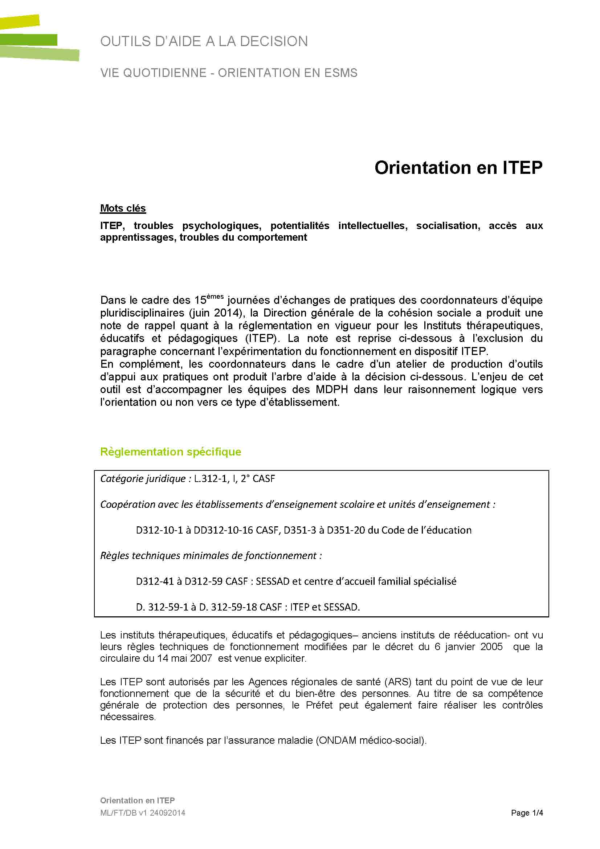
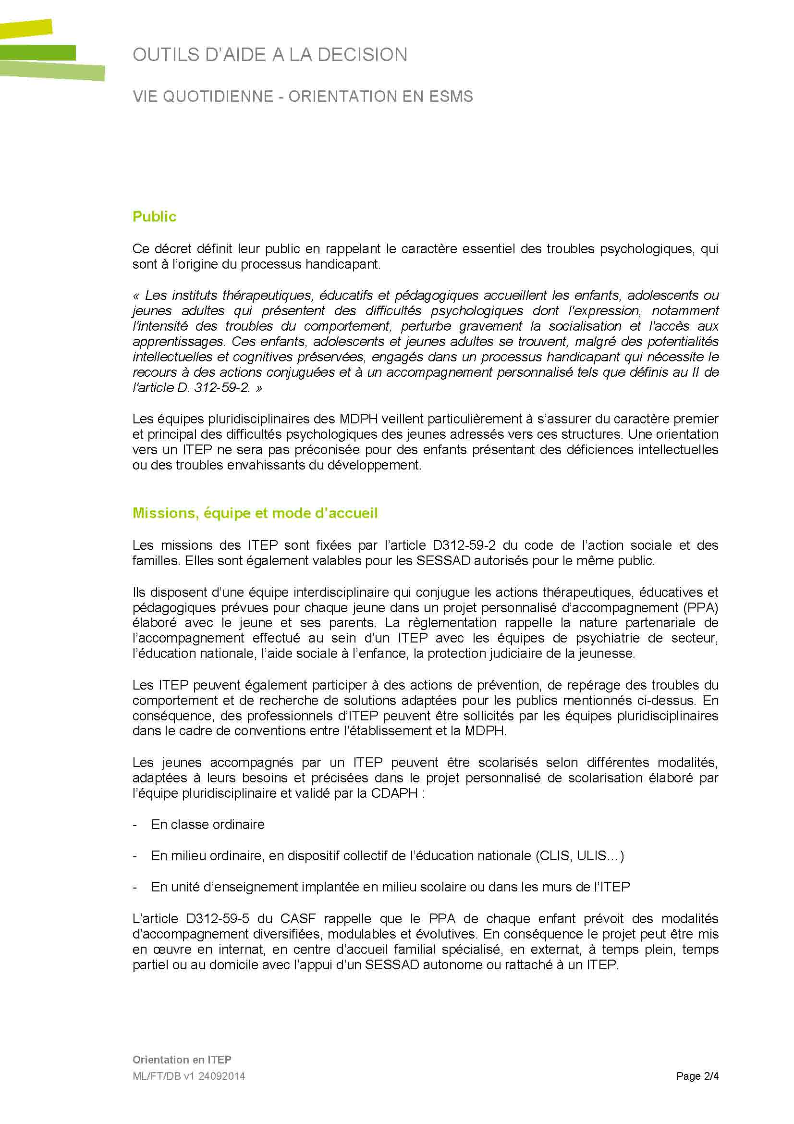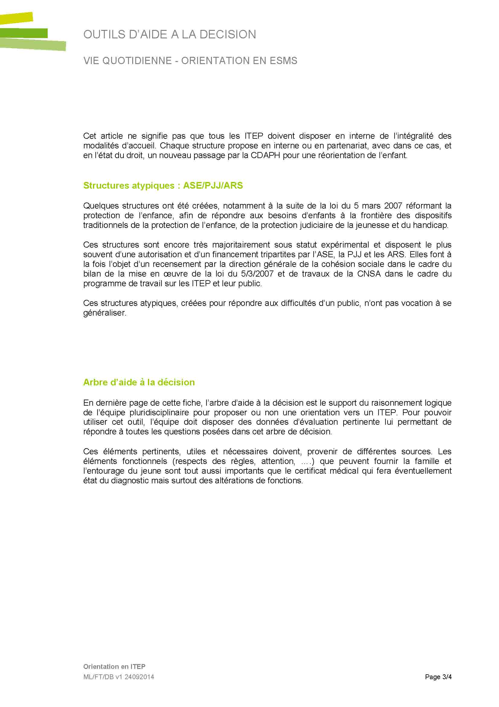
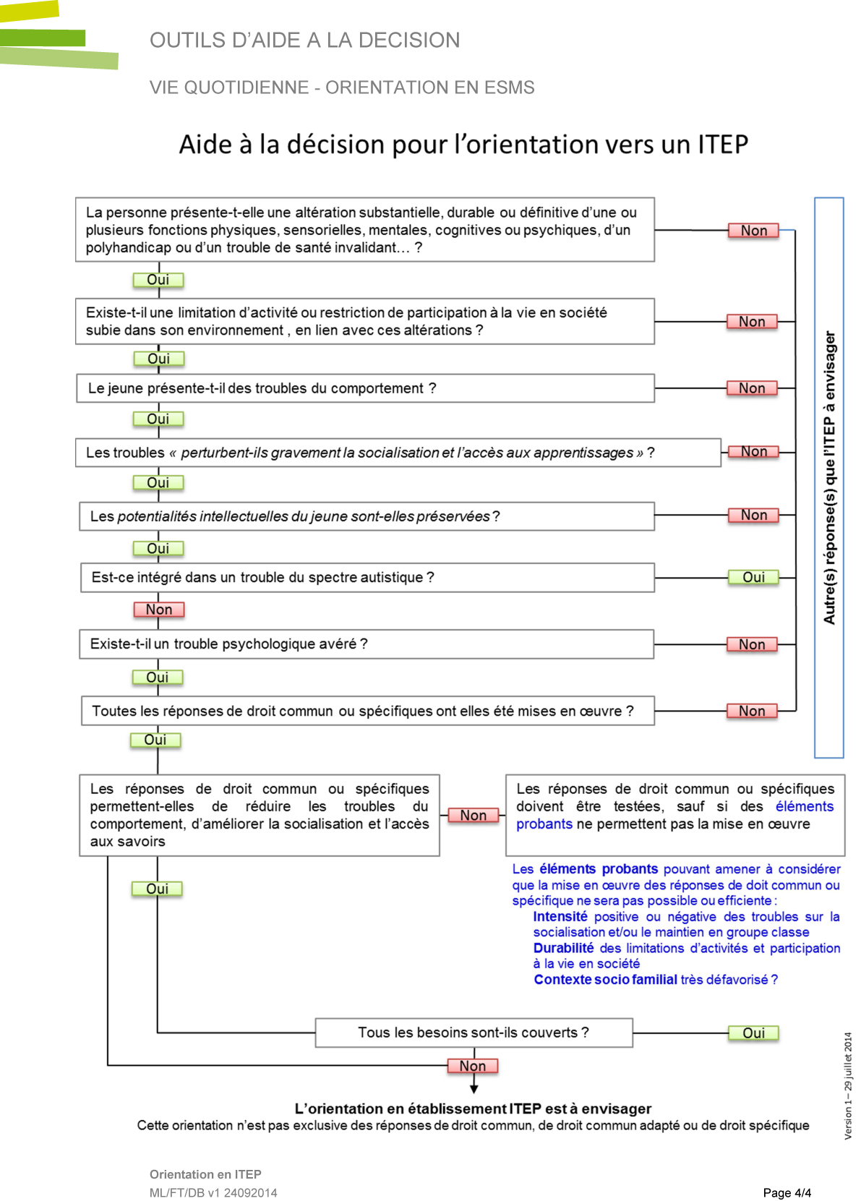
Annexe 1.2. Statistiques relatives aux publics accueillis dans des ITEP d’autres régions

Extraits d’études sur les publics ITEP

Etude « Profil et prise en charge des enfants et adolescents accueillis dans les ITEP et SESSAD d’ITEP en Midi-Pyrénées » du CREAI et ORS Midi-Pyrénées à la demande de l’ARS

Le tableau suivant dresse la liste les troubles mentaux présentés par les jeunes et placés en diagnostic principal (selon la classification CFTMEA-CIM10). Notons que dans près de 40% des cas (37.9%) les médecins ont codés plusieurs diagnostics principaux pour un même enfant, ceci beaucoup plus fréquemment pour les jeunes accueillis en ITEP (41.9%) qu’en SESSAD (28.5%)
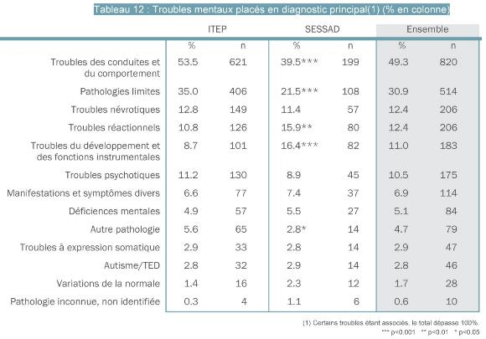

Le tableau 13 reprend les différentes pathologies codées en diagnostic principal en distinguant les diagnostics uniques (62.1% des jeunes) des diagnostics associés (37.9% des jeunes).

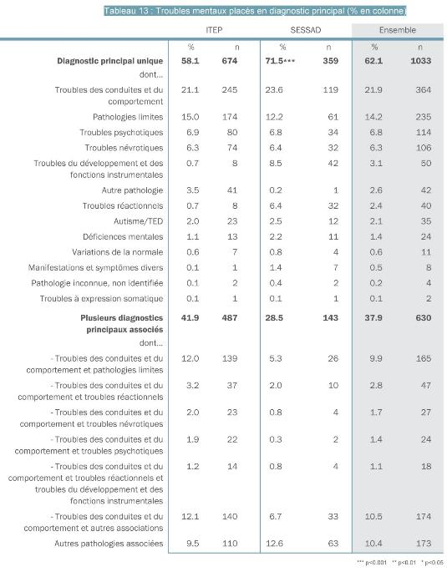

Etude « Les jeunes accueillis à l’ITEP Gérard Forgues 2001-2006 » réalisée par le CREAI d’Aquitaine

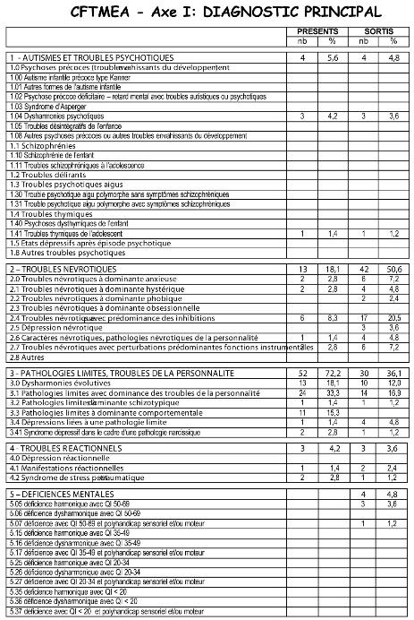
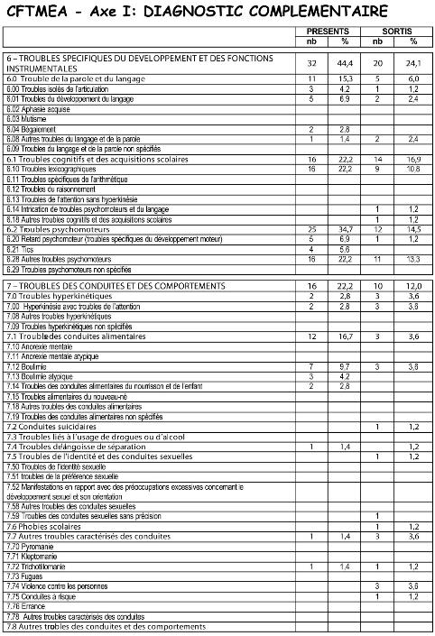
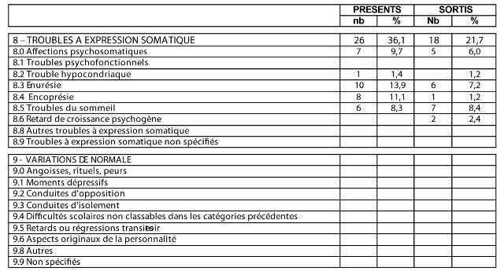

Annexe 2 : Procédures et critères d’orientation vers les modalités d’accueil dans le dispositif ITEP

Dans le cadre de l’admission au dispositif ITEP, une période d’observation sera systématiquement mise en place pour permettre de proposer les modalités d’accompagnement les plus pertinentes au regard de la situation individuelle.

Le dispositif ITEP identifie une première indication de modalité d’accueil à partir des éléments suivants :
- Enseignements issus des échanges avec l’EPE de la MDPH au moment de l’instruction de la demande (cf. participation des chefs de service / Directeurs d’ITEP aux équipes techniques de MDPH)
- Documents transmis par les parents (bilans)

Lors de l’admission, le jeune est accueilli selon ces modalités identifiées comme première indication. Les 3 premiers mois sont considérés comme une période d’observation permettant au dispositif ITEP :
- De vérifier la pertinence et l’adéquation de cette première indication de modalité d’accueil au regard de la situation (bilans des professionnels)
- D’expérimenter si besoin d’autres modalités d’accueil (bilans des professionnels)
- D’échanger avec la famille sur les modalités d’accueil à poursuivre à l’issue de la période d’observation (compte-rendu d’entretien famille)

A l’issue de la période d’observation des 3 mois, le directeur du Dispositif ITEP 22 organise une « commission dispositif », réunion interne permettant de statuer, à partir des bilans des professionnels et des comptes rendus d’entretien avec la famille, sur les modalités d’accueil à pérenniser. Ce choix est argumenté et l’argumentation sera communiquée à la MDPH dans la fiche navette.

Modalités d’accueil au sein du dispositif ITEP

- Modalités actuelles :
- un accueil en établissement en internat ou en famille d’accueil (à temps plein ou partiel) : uniquement pour les moins de 14 ans,
- un temps de scolarisation au sein de l’unité d’enseignement de l’établissement ou en temps partagé entre un établissement scolaire et l’établissement, ou en temps plein au sein d’un établissement scolaire : uniquement pour les moins de 14 ans (des dérogations ponctuelles pour permettre scolarisation jusqu’à 16 ans au PEP22)
- une intervention d’un SESSAD dans l’école ou dans les lieux de vie de votre enfant.

- A partir de septembre 2015, un temps de formation pré-profesionnelle et professionnelle à partir de 14 ans

Critères d’orientation vers les modalités d’accueil dans le dispositif
- possibilité d’une intégration scolaire en milieu ordinaire
- si oui :
- maintien dans l’école de proximité et dans l’environnement familial  SESSAD
- si nécessité d’une mise à distance temporaire de l’environnement habituel  accueil dans l’unité d’enseignement interne

- si non  accueil dans l’unité d’enseignement interne

- dimension parentale : ressources des parents à « faire face » à la situation, besoin ou non de répit (internat),

- prise en compte de l’incidence financière d’un recours à l’internat sur les compléments à l’AEEH

- nécessité ou non d’une mise à distance temporaire du domicile parental (à ne pas confondre avec les situations familiales relevant d’une MECS) : recours à l’internat lors de moment de crise (ex : relation conflictuelle parents/ jeune), passage de l’accueil en établissement à un accompagnement par le SESSAD lorsque les parents se sont ressourcés ou lorsque le jeune s’est apaisé …

- intensité des soins permettant ou non une scolarisation en milieu ordinaire (temps plein ou partiel)

- questionner la pertinence d’expérimenter les combinaisons de modalités d’accueil (SESSAD + internat) ou (SESSAD + accueil de jour) à partir de vignettes cliniques.

Annexe 3 : courrier d’information de la MDPH aux familles dans le cadre de l’instruction de la demande


Projet de lettre d’information des familles dont l’enfant fait l’objet d’une proposition d’orientation « dispositif ITEP » par l’équipe pluridisciplinaire.
LOGO MDPH

Plérin, le
Destinataire

Madame, Monsieur,

Vous avez adressé une demande d’orientation à la MDPH. L’équipe pluridisciplinaire de la MDPH propose une orientation de votre enfant vers un dispositif ITEP (Institut thérapeutique, éducatif et pédagogique). Ce dispositif a vocation, en fonction des besoins de votre enfant, à organiser et à mettre en place des interventions de soin, un accompagnement éducatif et une scolarité adaptée en lien avec des partenaires si nécessaire.
Cette orientation sera présentée à une prochaine Commission des Droits et de l’Autonomie des Personnes Handicapées (CDAPH).
Le dispositif ITEP permet de proposer des réponses aux besoins de votre enfant sous plusieurs formes :
Si votre enfant a moins de 14 ans | Si votre enfant a plus de 14 ans
- un accueil en établissement en internat ou en famille d’accueil (à temps plein ou partiel) | - Une intervention d’un service d’éducation spéciale et de soins à domicile (SESSAD) dans l’école ou dans les lieux de vie de votre enfant.
- un temps de scolarisation au sein de l’unité d’enseignement de l’établissement ou en temps partagé entre un établissement scolaire et l’établissement, ou en temps plein au sein d’un établissement scolaire

- une intervention d’un SESSAD dans l’école ou dans les lieux de vie de votre enfant.

Les modes d’accompagnement peuvent être utilisés alternativement ou de manière complémentaire, le cas échéant.

La MDPH se tient à votre disposition pour toute information complémentaire.

Je vous prie d’agréer, Madame, Monsieur, l’expression de mes sentiments les meilleurs.

Annexe 4 Modèle de notification adressée aux familles

Maison Départementale
Des Personnes Handicapées
Côtes d'Armor

GED=61332*4-PROPOSITIONS
ET DECISIONS*4.4-Décisions et jugements* Plérin, le 02/12/2014
Références  Dossier suivi par :  Poste : | Mme et MODELE  Mr
Dossier n° :  Bénéficiaire :  Date de naissance : | Mme et MODELE  Mr

LA COMMISSION DES DROITS ET DE L'AUTONOMIE DES PERSONNES HANDICAPEES (CDAPH), réunie le 02/12/2014

Vu la Loi n°2005-102 du 11 février 2005,
Vu le Code de l'Action Sociale et des Familles,
Vu la demande de compensation, reçue le 08/04/2014,
Vu l'avis de l'équipe pluridisciplinaire,
Vu les éléments médicaux et/ou psychologiques,
DECIDE
ACCORD Orientation vers un dispositif d'Institut Thérapeutique, Educatif et Pédagogique (ITEP) du 02/12/2014 au 31/07/2016
Il vous appartient d'adresser les documents en votre possession concernant votre enfant (bilans, compte-rendus etc...) à la direction du Dispositif ITEP. (SESSAD INTERM'AIDE 22 - 10 rue Berthollet - 22000 SAINT-BRIEUC - 02.96.60.89.60)

volet scolarisation :
- unité d'enseignement ou milieu ordinaire ou EGPA (enseignement général et professionnel adapté

Il vous appartient de solliciter, le cas échéant, une demande de renouvellement de cette décision 6 mois avant son échéance.
Dans le respect de la Loi Informatique et Libertés du 6 janvier 1978, je vous informe que les éléments nécessaires au suivi des orientations seront transmis par les établissements et services médico-sociaux à la MDPH, et réciproquement, ceci afin de permettre le meilleur accompagnement de votre enfant.

La mention des voies et délais de conciliation et de recours figure ci-après.

La Présidente de la C.D.A.P.H.

des Côtes d'Armor
Madame Marie-Claire LE BRAS
NB: ce document est à conserver par vos soins pour faire valoir vos droits, aucun duplicata ne sera délivré.
 | Maison Départementale  des Personnes Handicapées  Côtes d'Armor  3 rue Villiers de l'Isle Adam – CS 50401  22194 Plérin Cedex | Tél : 02 96 01 01 80  Fax : 02 96 01 01 81  E-mail : mdph@mdph.cg22.fr  http://mdph.cotesdarmor.fr  Groupement d'Intérêt public  N° de Siret 130 000 185 000 20 | Accueil téléphonique  Le lundi de 13h30 à 17h  Du mardi au vendredi de 8 h 30 à 12 h et de 13 h 30 à 17 h  Accueil sur site  Du mardi au vendredi de 8 h 30 à 12 h et de 13 h 30 à 16 h 30 | 

Annexe 5
Cachet de l'établissement

Pôle Enfance

FICHE ENTREE / SORTIE / CHANGEMENT

NOM Prénom : Né(e) le :
Adresse des parents :
Nom du/des responsable(s) légal(aux) de l'enfant :
Nom et adresse de la famille d'accueil (le cas échéant) :

est SORTI(E) le allant vers
est ENTRE(E) le venant de
changement de régime à compter du
A compléter lorsque l'enfant est en établissement
Régime |  |  | L | M | Me | J | V | S | Di
Régime | Interne | Fréquence
Régime | ½ pensionnaire | Fréquence
Régime | Temps partagé entre :
A compléter en cas de changement de régime : Régime précédent
Régime |  |  | L | M | Me | J | V | S | Di
Régime | Interne | Fréquence
Régime | ½ pensionnaire | Fréquence
Régime | Temps partagé entre :
Observations :
Précisions dans le cadre du dispositif ITEP:
- à défaut de précision sur le régime, l'enfant est considéré comme domicilié à temps plein chez ses parents (ou autre représentant légal)
- Fiche navette à adresser à la MDPH lors de chaque entrée ou sortie du «dispositif ITEP» et lors de la mise en place d'un accueil durable (au-delà de 1 mois) sur l'établissement/
- Point de vigilance: possible incidence sur le versement de l'AEEH et de ses compléments à compter de 3 nuits d'internat

F. Baudouin, correspondant "Suivi des décisions"
Tel : 02.96.61.97.41 – courriel : MDPH-SuiviDesDecisions@mdph.cg22.fr
Annexe 6 - Information sur les modalités d’accueil dans le dispositif ITEP

Cachet de l'établissement

Pôle Enfance

Fiche Navette - Dispositif accompagnement ITEP Modalités d'accueil
Nom, prénom de l'enfant :
Né(e) le :
Date de validité de la notification CDAPH :
|__|__|__|__|__|__|__|__|
Date d'entrée dans le dispositif :
|__|__|__|__|__|__|__|__|
Etablissement accueillant le jeune :
Référent du jeune à l’ITEP (nom et coordonnées):
Enseignant référent (nom et coordonnées) :

Cocher les items concernés – A transmettre à l’ARS (à adapter selon le souhait de l’ARS), à la MDPH et à l’enseignant référent (bien que l’enseignant référent ait déjà logiquement l’information sur la scolarisation)

REVISION DU PPA DANS LE CADRE DU DISPOSITIF ITEP

REVISION DES MODALITES DE SCOLARISATION

Bilan de la période d'observation
Bilan de la période d'observation :

Demande de l'enfant, du jeune et de la famille :

Préconisations formulées par les professionnels du dispositif ITEP / Axes d'accompagnement médico-social (éducatif, thérapeutique et pédagogique) : Modalités, temporalité, moyens mobilisés, partenariat :

Organisation de la scolarisation prévue (PPS) :

Modalités d’accueil validées à l’issue de la période d’observation :

Accompagnement médico-social au sein du dispositif ITEP |  | Scolarisation |  |  |  | Soins apportés par la pédopsychiatrie / psychiatrie |  |  | Accompagnement social (ASE / protection de l’enfance) ou PJJ
Modalité  d’accompagnement médico-social | Temps d’accompagnement par modalités d’accueil | Mode de scolarisation | Temps de scolarisation par modalité | Classe et lieu de scolarisation (nom de l’école) | Accompa-gnement  à la scolarisation  (le cas échéant) | Modalités | Nature de la prestation | Fréquence / intensité (nb de fois / semaine et durée) | Modalités | Fréquence / intensité
- SESSAD | Nb d’heure par semaine : | - Unité d’enseignement interne | - Temps plein  - Temps partiel  - Temps partagé |  | - Accompa-  gnement humain pour l’inclusion scolaire Individuel  - Accompa-gnement humain pour l’inclusion scolaire mutualisé  - Autre (précisez) : | - Hôpital de jour | □Séance indiv. psychologue  □Atelier/groupe  □ rééducations  □ … |  | - Famille d’accueil
- Externat ITEP / semi-internat | - Temps plein  - Temps partiel | - Unité d’enseignement externalisé | - Temps plein  - Temps partiel  - Temps partagé |  |  | - CMP | □Séance indiv. psychologue  □Atelier/groupe  □ rééducations  □ … |  | - MECS
- Internat ITEP | - Temps plein  - Temps partiel | - Classe ordinaire | - Temps plein  - Temps partiel  - Temps partagé |  |  | - CATTP | □Séance indiv. psychologue  □Atelier/groupe  □ rééducations  □ … |  | - AEMO
- CAFS ITEP | - Temps plein  - Temps partiel | - SEGPA | - Temps plein  - Temps partiel  - Temps partagé |  |  | - Autre, précisez |  |  | - AER
 | - Temps plein  - Temps partiel | - EREA | - Temps plein  - Temps partiel  - Temps partagé |  |  |  |  |  | - Autre, précisez
 |  | - CLIS | - Temps plein  - Temps partiel  - Temps partagé
 |  | - ULIS | - Temps plein  - Temps partiel  - Temps partagé
 |  | - Service de scolarisation à domicile (CNED…) | - Temps plein  - Temps partiel  - Temps partagé
 |  | - Absence de scolarisation
 |  | - Autre – précisez

Révision du Projet Personnalisé d'Accompagnement (PPA)
Nouvelles modalités d’accueil validées à la réunion avec le jeune, sa famille et les partenaires :
Accompagnement médico-social au sein du dispositif ITEP |  | Scolarisation |  |  |  | Soins apportés par la pédopsychiatrie / psychiatrie |  |  | Accompagnement social (ASE / protection de l’enfance) ou PJJ
Modalité  d’accompagnement médico-social | Temps d’accompagnement par modalités d’accueil | Mode de scolarisation | Temps de scolarisation par modalité | Classe et lieu de scolarisation (nom de l’école) | Accompa-gnement  à la scolarisation  (le cas échéant) | Modalités | Nature de la prestation | Fréquence / intensité (nb de fois / semaine et durée) | Modalités | Fréquence / intensité
- SESSAD | Nb d’heure par semaine : | - Unité d’enseignement interne | - Temps plein  - Temps partiel  - Temps partagé |  | - Accompa-  gnement humain pour l’inclusion scolaire Individuel  - Accompa-gnement humain pour l’inclusion scolaire mutualisé  - Autre (précisez) : | - Hôpital de jour | □Séance indiv. psychologue  □Atelier/groupe  □ rééducations  □ … |  | - Famille d’accueil
- Externat ITEP / semi-internat | - Temps plein  - Temps partiel | - Unité d’enseignement externalisé | - Temps plein  - Temps partiel  - Temps partagé |  |  | - CMP | □Séance indiv. psychologue  □Atelier/groupe  □ rééducations  □ … |  | - MECS
- Internat ITEP | - Temps plein  - Temps partiel | - Classe ordinaire | - Temps plein  - Temps partiel  - Temps partagé |  |  | - CATTP | □Séance indiv. psychologue  □Atelier/groupe  □ rééducations  □ … |  | - AEMO
- CAFS ITEP | - Temps plein  - Temps partiel | - SEGPA | - Temps plein  - Temps partiel  - Temps partagé |  |  | - Autre, précisez |  |  | - AER
 | - Temps plein  - Temps partiel | - EREA | - Temps plein  - Temps partiel  - Temps partagé |  |  |  |  |  | - Autre, précisez
 |  | - CLIS | - Temps plein  - Temps partiel  - Temps partagé
 |  | - ULIS | - Temps plein  - Temps partiel  - Temps partagé
 |  | - Service de scolarisation à domicile (CNED…) | - Temps plein  - Temps partiel  - Temps partagé
 |  | - Absence de scolarisation
 |  | - Autre – précisez

Motif de révision du Projet Personnalisé d'Accompagnement :

Date de validation du nouveau Projet Personnalisé d'Accompagnement :|__|__|__|__|__|__|__|
Date de mise en œuvre : |__|__|__|__|__|__|__|__|

Le représentant légal de l’enfant ou du jeune, l’enfant ou le jeune lui-même valident ces nouveaux axes d’accompagnement et de scolarisation et acceptent le changement de modalités d’accueil qui en découle.

Date du document :

Signature du Directeur de l’établissement Signature des parents et/ou du représentant légal :

INFORMATION PAR L’ITEP DES CHANGEMENTS DE MODALITES D’ACCOMPAGNEMENT – IMPACT SUR L’AEEH
DESTINATAIRES : MDPH ET CAF/CMSA

Pour l’enfant (Nom, Prénom) :
Né(e) le :
Percevant l’AEEH: Base Complément (préciser lequel) :
N° allocataire CAF ou MSA :
Fiche transmise à la MDPH le :
Fiche transmise à la CAF/CMSA le :

Modalité d’accompagnement antérieure :

Internat temps plein ou séquentiel - Nombre de nuitées dans le mois :

Accueil de jour - Temps horaire effectif de présence dans l’établissement par semaine :

SESSAD - Temps horaire effectif d’accompagnement par semaine :

Pour les enfants bénéficiant du complément 6, nombre d’heures d’accueil de jour par semaine : _

Nouvelle modalité d’accompagnement mise en œuvre à partir du (DATE) :

Internat temps plein ou séquentiel - Nombre de nuitées dans le mois :

Accueil de jour - Temps horaire effectif de présence dans l’établissement par semaine :

SESSAD - Temps horaire effectif d’accompagnement par semaine :

Pour les enfants bénéficiant du complément 6, nombre d’heures d’accueil de jour par semaine : _

Signature du Directeur de l’établissement Signature des parents et/ou du représentant légal :

Informations sur l’usage de cette fiche par la CAF et la MDPH

Pour tous les enfants passant d’un hébergement au domicile à un accompagnement avec internat (séquentiel ou non) :
- Ce changement de modalité ne donne lieu à aucune réévaluation du montant de l’AEEH par la CDAPH.
- La transmission de cette fiche de liaison à la MDPH et à la CAF implique automatiquement un versement de l’AEEH proratisé au nombre de nuits effectivement passées au domicile.

Pour tous les enfants passant d’un accompagnement en internat à un hébergement au domicile (accueil de jour ou SESSAD):
Pour les enfants bénéficiant d’un complément de niveau 6 et passant d’un accompagnement SESSAD ou internat à un accompagnement en externat / accueil de jour de plus de 16h par semaine :
- Ce changement de modalité implique nécessairement une réévaluation des droits à l’AEEH par la MDPH.
- La transmission de cette fiche de liaison à la MDPH et à la CAF vaut saisine de la MDPH : la MDPH instruit dès réception de cette fiche de liaison la demande de réévaluation de l’AEEH.
- Dans l’attente de la notification de la CDAPH et à réception de cette fiche de liaison la CAF :
  - suspend les droits aux compléments de l’AEEH pour tous les enfants qui en bénéficient
  - suspend les droits à l’AEEH de base pour les enfants présentant un taux d’incapacité compris entre 50 et 80%),
  - maintient les droits à l’AEEH de base pour les enfants présentant un taux d’incapacité supérieur à 80%),

INFORMATION PAR L’ITEP DES CHANGEMENTS DE MODALITES D’ACCOMPAGNEMENT – IMPACT SUR LA PCH
DESTINATAIRES : CONSEIL GENERAL

Pour l’enfant (Nom, Prénom) :
Né(e) le :
Percevant la PCH (précisions) :
Fiche transmise au CG le :

Modalité d’accompagnement antérieure :

Internat temps plein ou séquentiel
Nombre de nuitées dans le mois :

Accueil de jour
Temps horaire effectif de présence dans l’établissement par semaine :

SESSAD
Temps horaire effectif d’accompagnement par semaine :

Nouvelle modalité d’accompagnement mise en œuvre à partir du (DATE) :

Internat temps plein ou séquentiel
Nombre de nuitées dans le mois :

Accueil de jour
Temps horaire effectif de présence dans l’établissement par semaine :

SESSAD
Temps horaire effectif d’accompagnement par semaine :

Signature du Directeur de l’établissement Signature des parents et/ou du représentant légal :

Annexe 7 : lettre d’information du dispositif ITEP aux partenaires sur l’admission et sur les changements de modalités d’accueil

A prévoir

Annexe 8 : critères de fin de prise en charge

Critères de fin de prise en charge par le dispositif ITEP dans les Côtes d’Armor nécessitant une pour la plupart une décision de CDAPH
- critères d’âge :
- aujourd’hui, pas de modalité d’accueil en établissement au-delà de 14 ans.
- A partir de septembre 2015, accueil possible en accueil de jour au-delà de 14 ans jusqu’à 20
- Orientation vers le secteur adulte

- évolution de la situation de l'enfant :
- évolution psychologique permettant un retour vers le milieu ordinaire ne nécessitant plus l’accompagnement par le dispositif ITEP
- évolution psychologique nécessitant un passage de relais vers la psychiatrie et de fait une interruption de l'accompagnement en ITEP

- constat d’inadéquation de l’orientation et nécessitant une réorientation

- demande de la famille de mettre fin à l’accompagnement et demande de réorientation le cas échéant

- demande du jeune de mettre fin à l’accompagnement

- …

Annexe 8 : plaquette de présentation du dispositif ITEP à joindre à la notification

A élaborer à partir de la plaquette expérimentée dans le Maine et Loire

